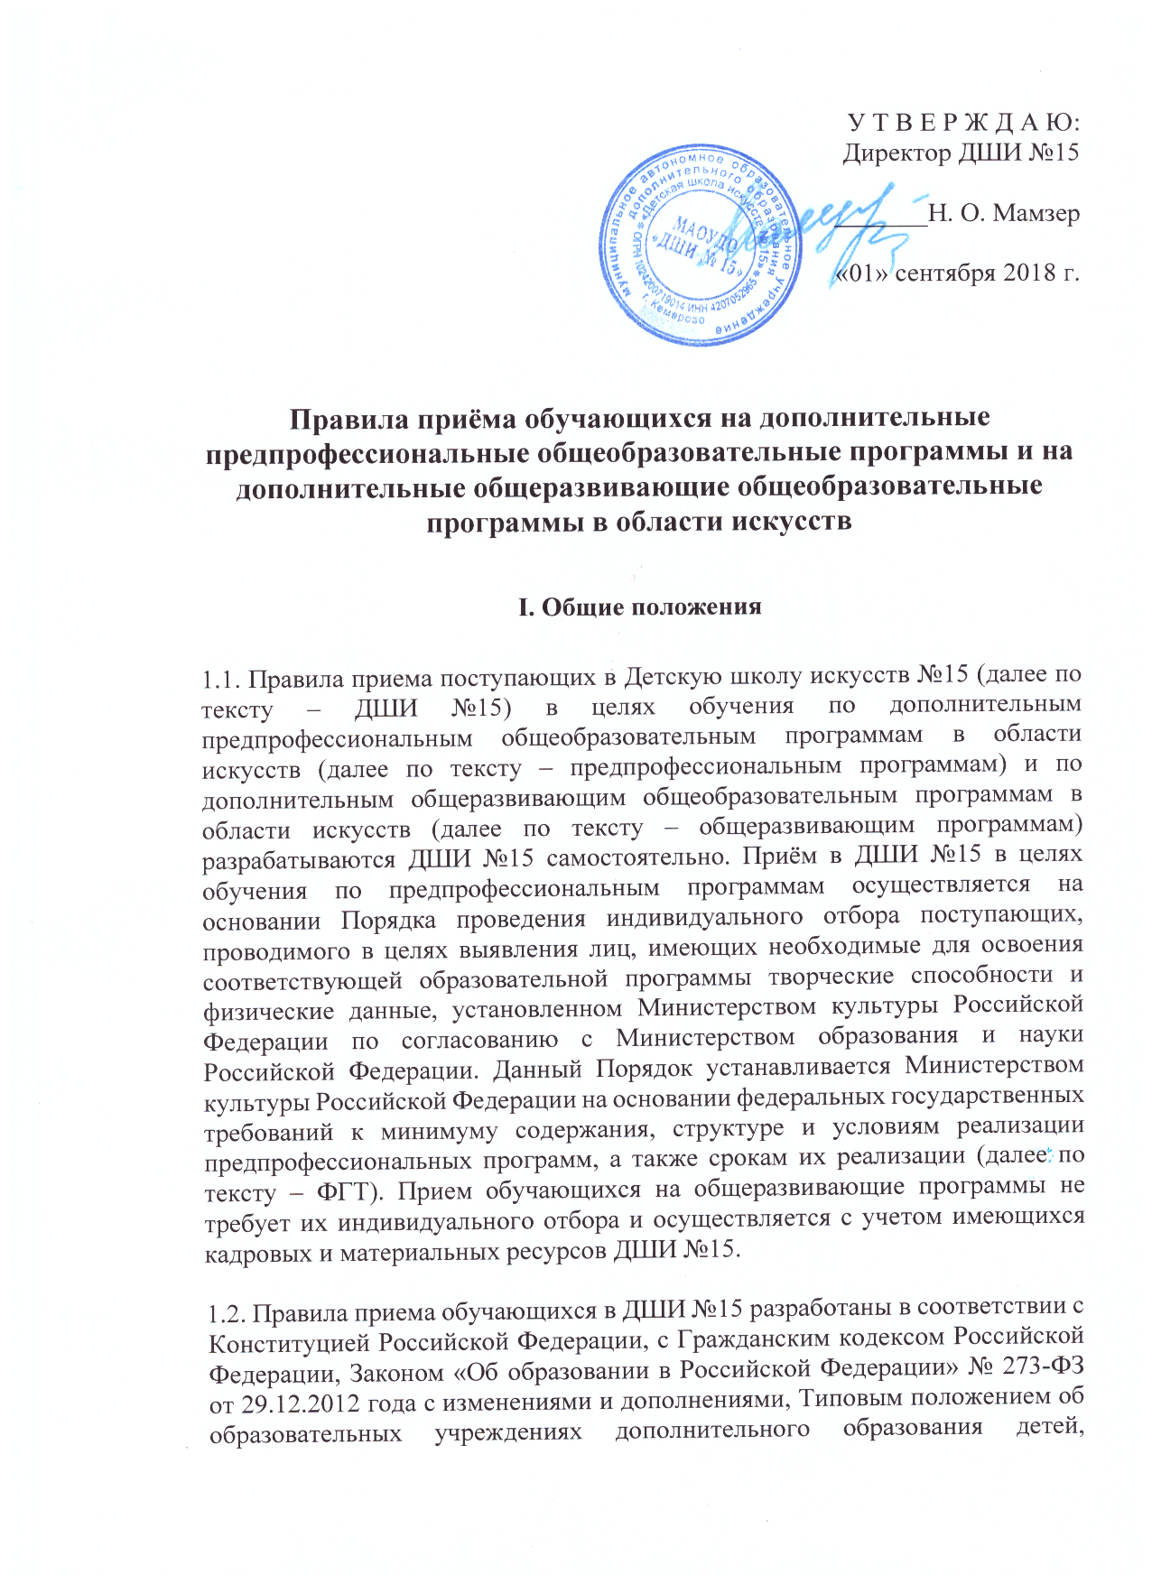
Приказом Министерства культуры Российской Федерации № 1145 от 14.08.2013г. «Об утверждении порядка приёма на обучение по дополнительным предпрофессиональным программам в области искусства», Постановлением Главного государственного санитарного врача РФ от 04.07.2014 N 41"Об утверждении СанПиН 2.4.4.3172-14 "Санитарно-эпидемиологические требования к устройству, содержанию и организации режима работы образовательных организаций дополнительного образования детей" (вместе с "СанПиН 2.4.4.3172-14. Санитарно-эпидемиологические правила и нормативы...") и другими нормативно-правовыми актами Российской Федерации, Кемеровской области, Администрации города Кемерово.

1.3. ДШИ №15 объявляет прием поступающих для обучения по предпрофессиональным программам и общеразвивающим программам только при наличии лицензии на осуществление образовательной деятельности по этим образовательным программам.

1.4. В первый класс для обучения по предпрофессиональным программам проводится прием детей в возрасте от шести лет шести месяцев до девяти лет или от десяти до двенадцати лет (в зависимости от срока реализации предпрофессиональной программы, установленного ФГТ).

1.5. В первый класс для обучения по общеразвивающей программе «Современный и бальный танец» проводится прием детей в возрасте от шести лет шести месяцев до девяти лет. В первый класс для обучения по общеразвивающим программам «Эстрадное пение», «Академическое пение» проводится прием детей в возрасте от шести лет шести месяцев до десяти лет. На первый год обучения по общеразвивающим программам «Хореографическое искусство», «Театральное творчество» проводится прием детей в возрасте от тринадцати лет шести месяцев до семнадцати лет. На первый год обучения по общеразвивающей программе «Музыкальное исполнительство» проводится прием детей в возрасте от тринадцати лет шести месяцев до пятнадцати лет. На первый год обучения по общеразвивающей программе «Хоровое пение» принимаются воспитанники Областной кадетской школы-интерната полиции в возрасте от пятнадцати до шестнадцати лет.

1.6. Приём поступающих в ДШИ №15 осуществляется только на одну дополнительную общеобразовательную программу (предпрофессиональную или общеразвивающую).

1.7. Приём в ДШИ №15 с целью обучения по предпрофессиональным программам осуществляется на основании результатов отбора поступающих. До проведения отбора ДШИ №15 вправе проводить предварительные прослушивания, просмотры, консультации в порядке, установленном ДШИ №15 самостоятельно.

1.8. С целью организации приёма и проведения отбора поступающих в ДШИ №15 создаются приемная комиссия, комиссия по отбору, апелляционная комиссия. Составы данных комиссий утверждаются директором ДШИ №15.

1.9. При приеме обучающихся в ДШИ №15 директор школы обеспечивает соблюдение прав граждан в области образования, установленных законодательством Российской Федерации, гласность и открытость работы приемной комиссии, объективность оценки способностей и склонностей поступающих, доступность руководства приемной комиссии на всех этапах проведения приема поступающих.

1.10. Не позднее 1 апреля текущего года до начала приема документов ДШИ №15 на своем информационном стенде и официальном сайте www. artkem.ru.
должно разместить следующую информацию и документы с целью ознакомления с ними родителей (законных представителей) поступающих:
- копию устава;
- копию лицензии на осуществление образовательной деятельности (с приложениями);
- локальные нормативные акты, регламентирующие организацию образовательного процесса по образовательным программам;
- перечень предпрофессиональных и общеразвивающих программ, по которым ДШИ №15 объявляет приём в соответствии с лицензией на осуществление образовательной деятельности;
- условия работы приемной комиссии, комиссий по отбору граждан и апелляционной комиссии;
- количество мест для приема поступающих на первый год обучения (в первый класс) по каждой образовательной программе, а также - при наличии - количество вакантных мест для приема в другие классы (за исключением выпускного);
- сроки приема документов для обучения по предпрофессиональным и общеразвивающим программам в соответствующем году;
- сроки проведения отбора поступающих в соответствующем году;
- формы отбора поступающих и их содержание по каждой реализуемой предпрофессиональной программе;
- требования, предъявляемые к уровню творческих способностей и, в случае необходимости, физическим данным поступающих (по каждой из форм отбора);
- систему оценок, применяемую при проведении отбора в ДШИ №15;
- условия и особенности проведения отбора для поступающих с ограниченными возможностями здоровья;
- правила подачи и рассмотрения апелляций по результатам отбора поступающих;
- сроки зачисления обучающихся в ДШИ №15.

1.11. Количество поступающих, принимаемых в ДШИ №15 для обучения по предпрофессиональным и общеразвивающим программам, определяется в соответствии с государственным (муниципальным) заданием на оказание государственных (муниципальных) услуг, устанавливаемым ежегодно учредителем.

1.12. Приемная комиссия ДШИ №15 обеспечивает функционирование специальных телефонных линий, а также, раздела сайта ДШИ №15 для ответов на обращения, связанные с приемом обучающихся в ДШИ №15.
1.13. Положение вступает в силу с момента его утверждения директором ДШИ №15 и действует до отмены.

II. Организация приема поступающих

2.1. Организация приема и зачисления поступающих осуществляется приемной комиссией ДШИ №15 (далее - приемная комиссия). Председателем приемной комиссии является директор ДШИ №15.

2.2. Работу приемной комиссии и делопроизводство, а также личный прием родителей (законных представителей) поступающих организует ответственный секретарь, который назначается директором ДШИ №15.

2.3. Прием документов для поступления в ДШИ №15 на предпрофессиональные программы осуществляется в период с 22 апреля по 31 мая текущего года, на общеразвивающие программы – с 22 апреля по 14 июня текущего года.

2.4. Прием в ДШИ №15 в целях обучения по предпрофессиональным и общеразвивающим программам осуществляется по заявлению родителей (законных представителей) поступающих.

2.5. В заявлении о приеме указываются следующие сведения:
- наименование предпрофессиональной или общеразвивающей программы, на которую планируется поступление;
- фамилия, имя и отчество поступающего, дата и место его рождения;
- фамилия, имя и отчество его родителей (законных представителей);
- сведения о гражданстве поступающего и его родителей (законных представителей);
- адрес фактического проживания поступающего;
- номера телефонов родителей (законных представителей) поступающего.
2.6. Подписью родителей (законных представителей) поступающего также фиксируется:
- согласие на процедуру отбора для лиц, поступающих в целях обучения по предпрофессиональной программе;
- согласие на обработку персональных данных поступающего и родителей (законных представителей).

2.7. В заявлении родителей (законных представителей) фиксируется факт ознакомления с копиями Устава ДШИ №15, лицензии на осуществление образовательной деятельности, с правилами подачи апелляции при приеме по результатам проведения отбора поступающих.

2.8. При подаче заявления для обучения по предпрофессиональным программам представляются следующие документы:
- копия свидетельства о рождении поступающего;
- копия документа, удостоверяющего личность подающего заявление родителя (законного представителя) поступающего;
- медицинские документы, подтверждающие возможность поступающих осваивать предпрофессиональные программы в области хореографического искусства;
- 1 фотография поступающего 3*4.

2.9. При подаче заявления для обучения по общеразвивающим программам представляются следующие документы:
- копия свидетельства о рождении поступающего;
- медицинские документы, подтверждающие возможность поступающих осваивать общеобразовательные программы в области хореографического искусства.

2.9. На каждого поступающего заводится личное дело, в котором хранятся все сданные документы и материалы результатов отбора. Личные дела всех поступающих, хранятся в ДШИ №15 в течение шести месяцев с момента начала приема документов.

III. Организация проведения отбора поступающих на предпрофессиональные программы

3.1. Для организации проведения отбора поступающих в ДШИ №15 формируется комиссия по отбору. Комиссия по отбору поступающих формируется для каждой области искусства отдельно.

3.2. Комиссия по отбору поступающих формируется приказом директора ДШИ № 15 из числа преподавателей школы, участвующих в реализации предпрофессиональных программ. Количественный состав комиссии по отбору – пять человек, в том числе председатель комиссии по отбору поступающих, заместитель председателя комиссии и другие члены комиссии по отбору. Секретарь комиссии по отбору поступающих не входит в ее состав.

3.3. Председателем комиссии по отбору поступающих является директор ДШИ №15.

3.4. Председатель комиссии по отбору поступающих организует деятельность комиссии, обеспечивает единство требований, предъявляемых к поступающим при проведении отбора.

3.5. Секретарь комиссии по отбору поступающих назначается директором из числа работников ДШИ. Секретарь ведет протоколы заседаний комиссии по отбору, при необходимости представляет в апелляционную комиссию необходимые материалы.

IV. Сроки и процедура проведения отбора поступающих на предпрофессиональные программы

4.1. Отбор поступающих в ДШИ №15 проводится с 30 мая по 13 июня текущего года.

4.2. Формы проведения отбора поступающих (прослушивание, просмотр, показ, собеседование и др.) по каждой предпрофессиональной программе рассматривает и принимает Методический совет ДШИ №15, после чего они утверждаются приказом директора ДШИ №15.

4.3. Содержание форм отбора (требования к поступающим), процедура проведения прослушивания, просмотра, собеседования, предшествующая отбору детей, система оценок рассматриваются Методическим советом ДШИ № 15 и утверждаются приказом директора ДШИ №15.

4.4. Решение о результатах отбора принимается комиссией по отбору поступающих на закрытом заседании простым большинством голосов членов комиссии, участвующих в заседании, при обязательном присутствии председателя комиссии или его заместителя. При равном числе голосов председатель комиссии по отбору обладает правом решающего голоса.

4.5. На каждом заседании комиссии по отбору ведется протокол, в котором отражается мнение всех членов комиссии о выявленных у поступающих творческих способностей и, при необходимости, физических данных. Протоколы заседаний комиссии по отбору хранятся в личном деле обучающегося, поступившего в ДШИ №15 на основании результатов отбора, в течение всего срока хранения личного дела.

4.6. Результаты по каждой из форм проведения отбора объявляются не позднее трех рабочих дней после проведения отбора. Объявление указанных результатов осуществляется путем размещения пофамильного списка-рейтинга с указанием системы оценок, применяемой в ДШИ №15, и оценок, полученных каждым поступающим. Данные результаты размещаются на информационном стенде и на официальном сайте ДШИ №15 www. artkem.ru.

4.7. Комиссия по отбору поступающих передает сведения об указанных результатах в приемную комиссию ДШИ №15 не позднее следующего рабочего дня после принятия решения о результатах отбора.

4.8. Поступающие, не участвовавшие в отборе в установленные настоящим Положением сроки по уважительной причине (вследствие болезни или по иным обстоятельствам, подтвержденным документально), допускаются к отбору совместно с другой группой поступающих, или в сроки, устанавливаемые для них индивидуально в пределах общего срока проведения отбора поступающих.

4.9. При проведении отбора поступающих присутствие посторонних лиц не допускается, за исключением поступающих с ограниченными возможностями здоровья.

V. Подача и рассмотрение апелляции. Повторное проведение отбора поступающих

5.1. Родители (законные представители) поступающих вправе подать письменное заявление об апелляции по процедуре проведения отбора (далее - апелляция) в апелляционную комиссию не позднее следующего рабочего дня после объявления результатов отбора.

5.2. Состав апелляционной комиссии утверждается приказом директора ДШИ №15 одновременно с утверждением состава комиссии по отбору поступающих. Апелляционная комиссия формируется в количестве не менее трех человек из числа работников ДШИ №15, не входящих в состав комиссий по отбору.

5.3. Апелляция рассматривается не позднее одного рабочего дня со дня ее подачи на заседании апелляционной комиссии, на которое приглашаются родители (законные представители) поступающих, не согласные с решением комиссии по отбору.

5.4. Для рассмотрения апелляции секретарь комиссии по отбору поступающих направляет в апелляционную комиссию протоколы заседания комиссии по отбору и всю иную документацию, связанную с процедурой отбора.

5.5. Апелляционная комиссия принимает решение о целесообразности или нецелесообразности повторного проведения отбора в отношении поступающего, родители (законные представители) которого подали апелляцию. Данное решение утверждается большинством голосов членов комиссии, участвующих в заседании, при обязательном присутствии председателя комиссии. При равном числе голосов председатель комиссии обладает правом решающего голоса.

5.6. Решение апелляционной комиссии подписывается председателем данной комиссии и доводится до сведения подавших апелляцию родителей (законных представителей) под роспись в течение одного дня с момента принятия решения.
5.7. На каждом заседании апелляционной комиссии ведется протокол.
5.8. Повторное проведение отбора поступающих проводится в течение трех рабочих дней со дня принятия решения о целесообразности такого отбора в присутствии одного из членов апелляционной комиссии. Подача апелляции по процедуре проведения повторного отбора поступающих не допускается.

VI. Порядок зачисления обучающихся в ДШИ №15.
Дополнительный прием обучающихся

6.1. Зачисление в ДШИ №15 в целях обучения по предпрофессиональным программам проводится после завершения отбора в сроки с 14 по 20 июня. Зачисление в ДШИ №15 в целях обучения по общеобразовательным программам проводится без процедуры проведения отбора в сроки с 14 по 20 июня.

6.2. Основанием для приема в ДШИ №15 являются: результаты отбора поступающих для обучения по предпрофессиональным программам, заявление родителей (законных представителей) для поступающих на общеразвивающие программы.

6.3. При наличии мест, оставшихся вакантными после зачисления обучающихся по результатам отбора и заявлениям родителей, учредитель может предоставить ДШИ №15 право проводить дополнительный прием обучающихся на предпрофессиональные и общеобразвивающие программы.

6.4. Дополнительный приём и отбор обучающихся осуществляется в сроки с 14 по 28 августа, в том же порядке, что и приём, и отбор, проводившийся в первоначальные сроки.

6.5. Организация дополнительного приема и зачисления осуществляется в соответствии с ежегодными правилами приема в ДШИ №15, при этом сроки дополнительного приема обучающихся публикуются на официальном сайте www. artkem.ru. и на информационном стенде ДШИ №15.

6.6. Зачисление на вакантные места проводится по результатам дополнительного отбора и должно заканчиваться не позднее 30 августа.

